ЭФФЕКТЫ ОТ ВНЕДРЕНИЯ ИНИЦИАТИВНОГО БЮДЖЕТИРОВАНИЯ

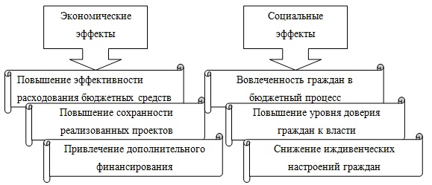

ЭКОНОМИЧЕСКИЕ ЭФФЕКТЫ

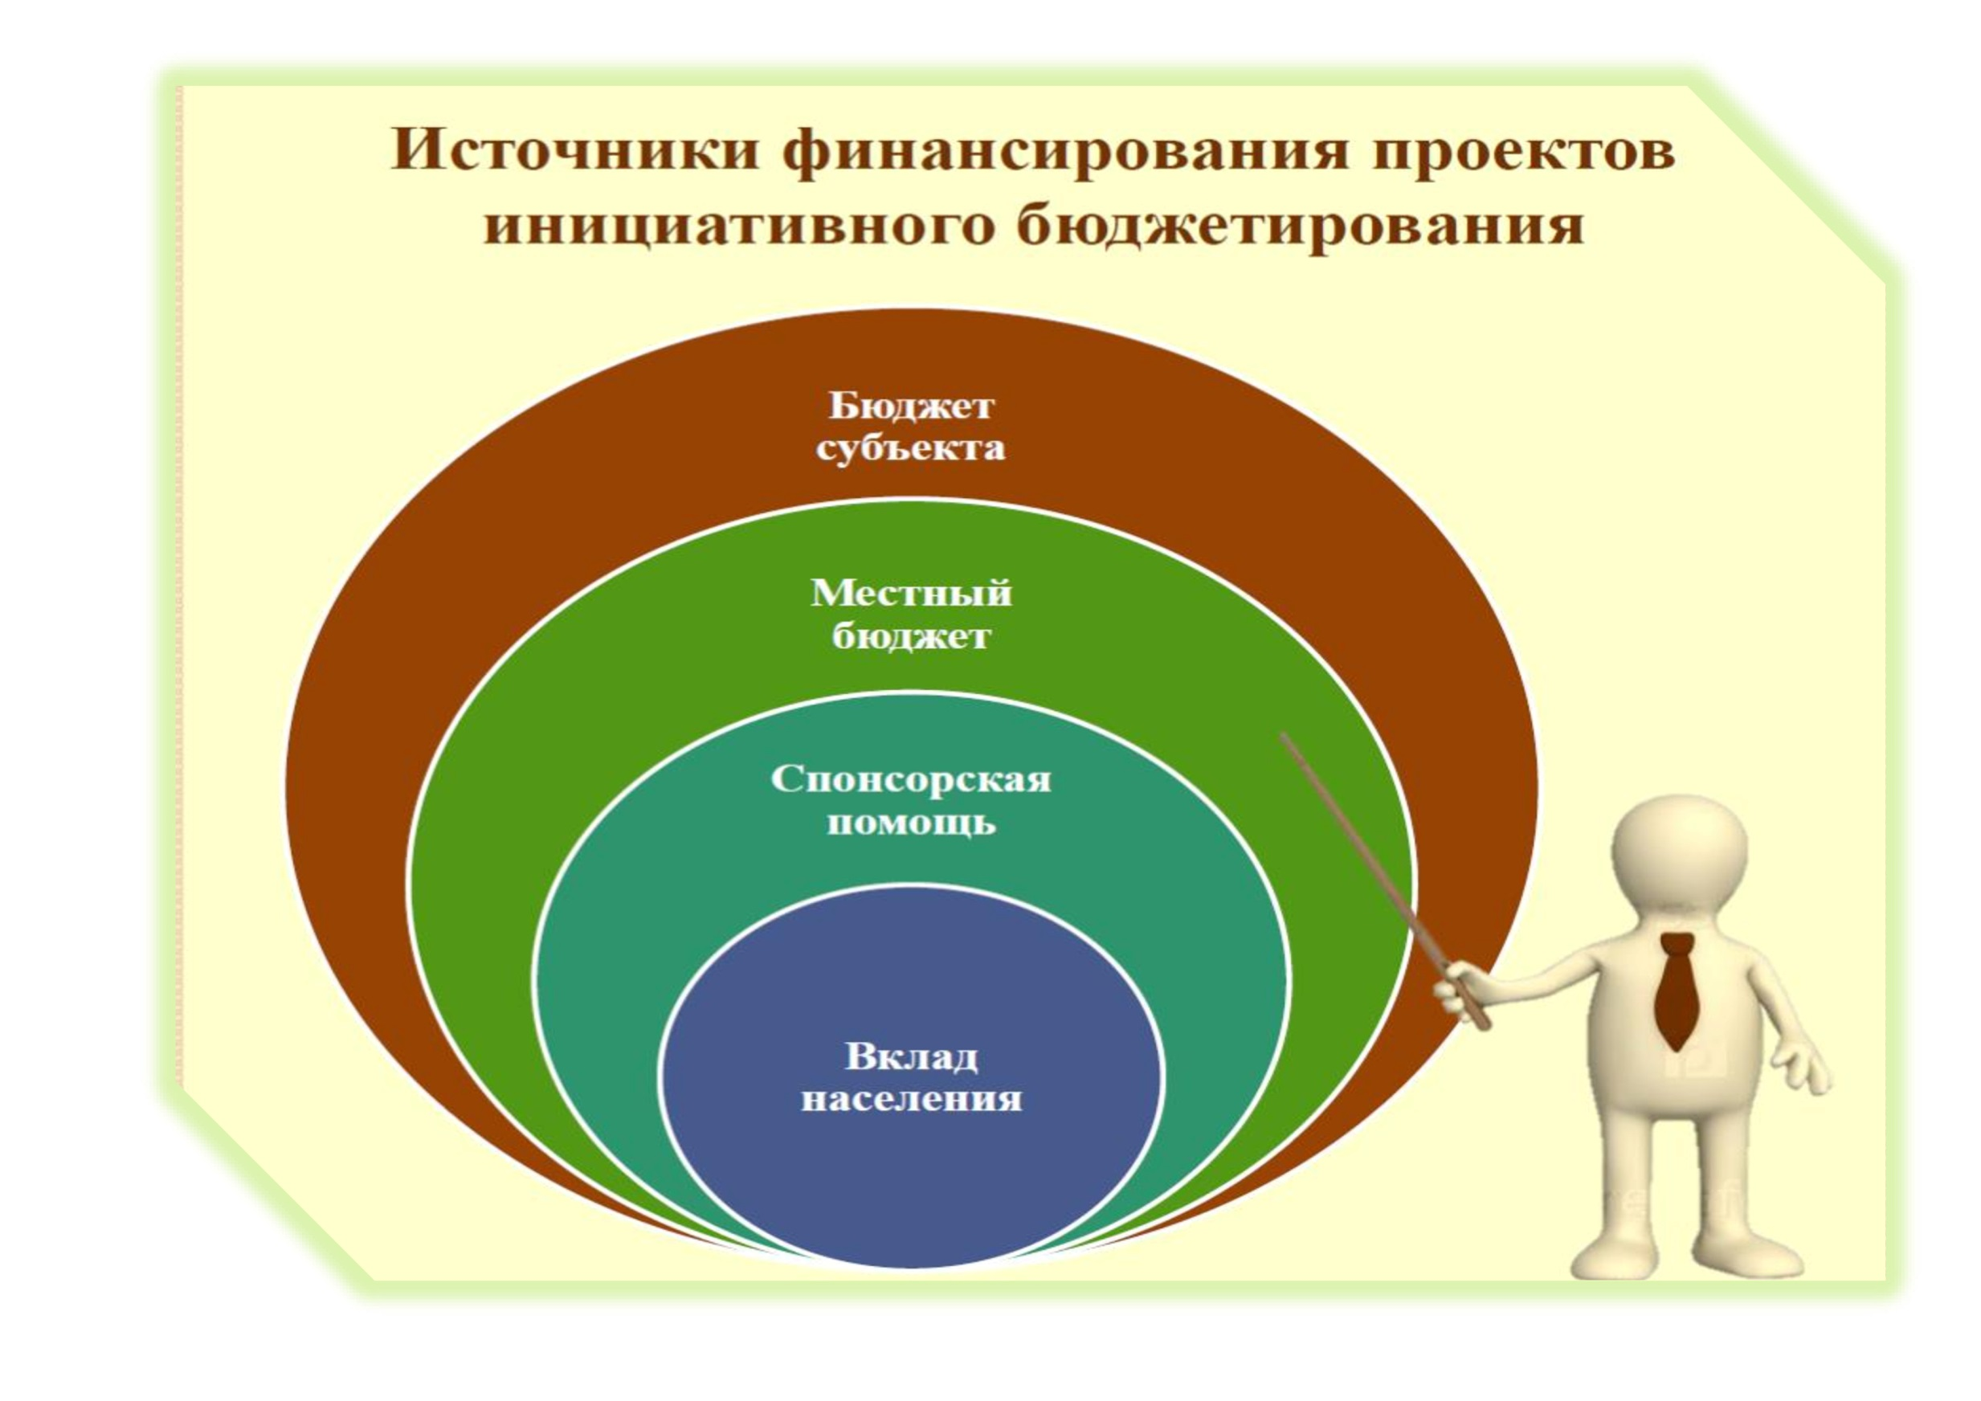
ЧЕМ ВАЖЕН ВКЛАД НАСЕЛЕНИЯ ?

Вклад населения способствует:

- Отбору населением наиболее приоритетной проблемы;

- Более эффективному решению проблемы;

- Повышению активности различных групп населения.

